自流井区东街社区卫生服务中心（自流井区第二人民医院）
会议室改造项目设计图
4200 弱电引入
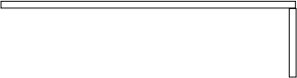

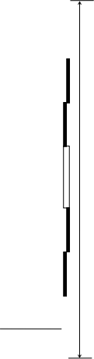
· 原音响设备 C1518

O
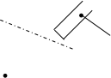 原讲台 会议室原始布置图
C1518
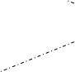
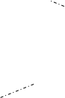
 原投影设备

+3100
6100


原 600*600 硅钙板吊顶
C1518
原铝塑板背景墙


M1521 原配电箱
9960

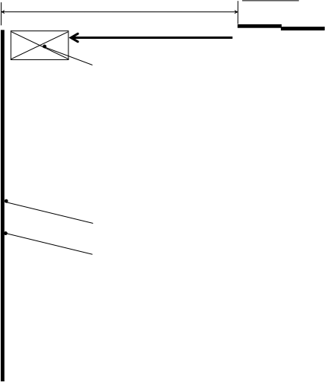
4200 弱电引入



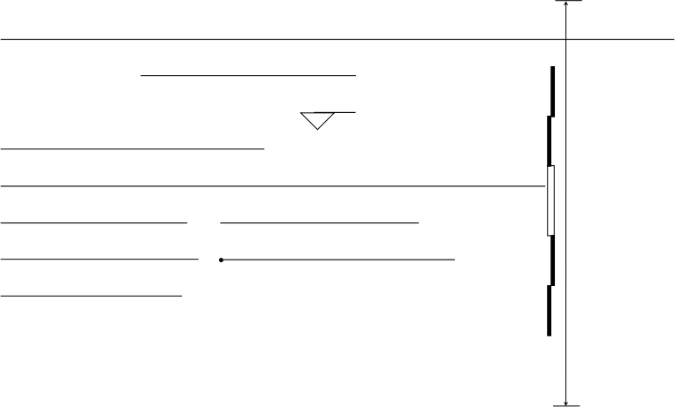
会议室改造项目施工图
新增音响柜（宽 1000*高 3100*厚 600），医院内外网线用 100*200 木质桥架 沿墙、地面敷设

+3100
拆除原投影设备（投影仪、幕布等） 6100
铲除内墙面原仿瓷涂料，内墙面（临街面）新增 K11 防水处理，新增乳胶漆 新增 IFP98V50 液晶显示屏 拆除原 600*600 硅钙板吊顶
拆除原主席台铝塑板背景墙 新增石膏板吊顶
新增主席台铝塑板背景墙

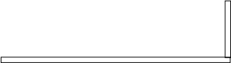
M1521

9960

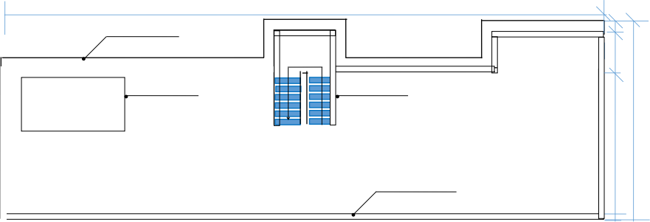
屋面排水沟 0.6m
41m
2.0m

设备基础 屋顶冲棚

10.4m
13.3m

1.3m 高女儿墙

设计说明
0.3m
1. 清理原楼顶屋面杂物、整理线路等
2. 1:3 水泥砂浆（特细砂）清补原屋面；
3. SBS3 厚改性沥青聚酯胎 I 型卷材防水，安装铺贴应符合国家相关验收规范的规定；
4. 1:2 水泥砂浆（特细砂）卷材防水保护层，最薄处厚 20mm。

